EXCURSIÓ

El dia 24 d’octubre els nens i nenes de 6è van anar a Pujalt al memorial de l'exèrcit república.
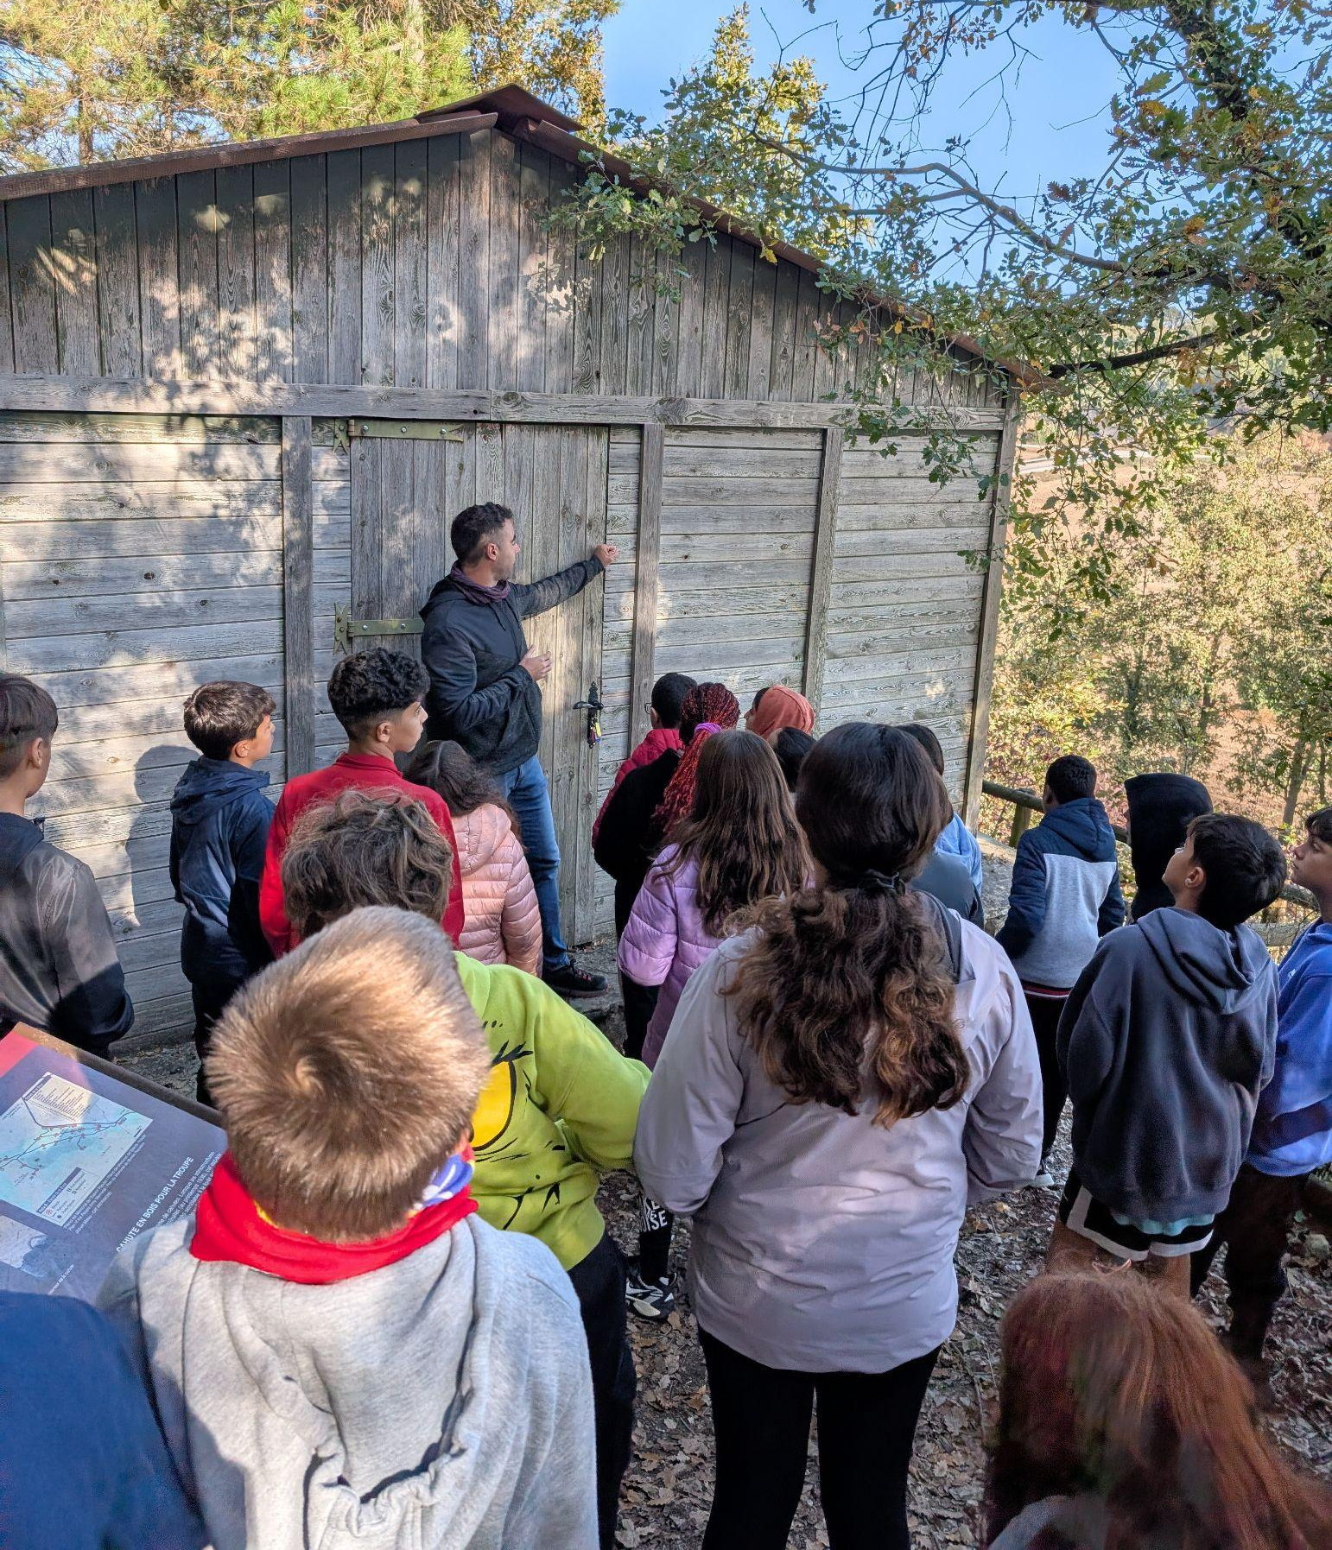
Quan vam arribar primer vam esmorzar ràpidament, perquè a les deu comencem les activitats. Un grup va veure el museu i l'altre va fer una ruta. Al museu vam veure moltes coses de la guerra civil com per exemple bombes, llaunes de conserva, un fusell, bales, una baioneta… i ens van explicar unes històries d'uns nois que van entrar al camp i uns van tornar i altres es van morir. A la part de l'interior hi havia les latrines, les cuines, un camp de tir, els llits i per últim vam entrar en uns refugis antiaeris a on es protegien de les bombes dels avions… A nosaltres ens va agradar molt perquè ens interessa molt el tema de la guerra civil i pensem que volem aprendre més d'aquest tema.

